Langkah 1

Masukkan codingan **sudo apt update** lalu kita klik **ENTER** lalu masukkan password yang sesuai dibikin dari awal lalu kita tinggal menunggu proses nya.

Langkah 2

Lalu setelah menunggu kita masukkan codingan **mkdir** lalu klik **ENTER**.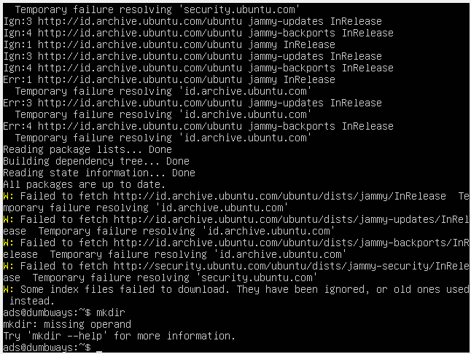

Langkah 3

Lalu setelah menunggu kita masukkan codingan **mkdir --help** lalu klik **ENTER**

Langkah 4

Lalu setelah menunggu kita masukkan codingan **mkdir dumbways** lalu klik **ENTER**

Langkah 5

Lalu setelah menunggu kita masukkan codingan **clear** lalu klik **ENTER**

Langkah 6

Lalu kita masukkan codingan **ls, touch file, ls, ls -la** lalu masukkin program **cd dumbways/, ls -la** lalu kita masukkan program **cd ..** lalu masukkan program **clear** lalu klik **ENTER**

Langkah 7

Lalu kita masukkan codingan **ls** lalu masukkin program **cd.ssh** lalu kita masukkan program **cd ..** lalu masukkan program **clear** lalu klik **ENTER**

Langkah 8

Lalu kita masukkan codingan **ls, cp filel file2, ls, mv filel dumbways / file1, ls** lalu masukkin program **ls** lalu kita masukkan program **cd ..\** lalu masukkan program **clear** lalu klik **ENTER**

Langkah 9

Lalu kita masukkan codingan **echo “hello dumbways”, echo “hello dumbways” > file.js, ls, cat file.js, echo “hello dumbways” >> file.js, cat file.js** lalu masukkin program **echo “hello dumbways” > file.js** lalu kita masukkan program **cat file.js** lalu masukkan program **clear** lalu klik **ENTER**

Langkah 10

Lalu masukkin codingan **find**  setelah itu masukkin codingan **clear** lalu klik **ENTER**

Langkah 11

Lalu codingan **ls** kemudian setelah di muncul outputnya masukkin program **grep hello file2, nano file2** lalu klik **ENTER.**

Langkah 12

Hasil outputnya kemudian kita masukkin codingan **clear** lalu klik **ENTER.**

Langkah 13

Lalu kita masukkan codingan **ls -la** setelah outputnya keluar lalu masukkin program **cd .ssh** lalu kita masukkan program **cd ..** lalu masukkan program **clear** lalu klik **ENTER**

Langkah 14

Lalu kita masukkan codingan **chown root:root file.js, sudo chown root:root file.js, masukkin password** kemudian muncul outputnyalalu masukkin program **ls -la** lalu masukkan program **clear** lalu klik **ENTER**

Langkah 15

Lalu kita masukkin codingan **history** kemudian muncul outputnya lalu klik **ENTER.**

Langkah 16

Lalu masukkan codingan **sudo su**  lalu muncul outputnya kemudian masukkan codingan **exit** untuk keluar

